Московский Энергетический Институт
(Технический университет)

Отчет
по лабораторной работе
(задание 1-6)
по предмету
Базы данных

Выполнила:
Валеева Эльвира
Группа А-14-03
Преподаватель:
Зубов В.С.

Москва 2006г.

- Задание.
  - Создать учебную базу данных, используя в ее таблицах поля разного типа( но без МЕМО- полей, добавляемых позднее).
  - Создать дочерние («внучатые») таблицы и реализовать связь типа 1:1и типа 1:N.
  - Отработать навыки одновременного использования многих рабочих областей, применяя различные варианты. Реализовать примеры макроподстановок в командах (USE, ERASE, LIST и т.п.), в выражениях, в том числе вложенные.
  - Получить навыки применения различных средств для работы со строковыми данными (в т. ч. точный и приближенный поиск в таблице по символьному аргументу)
  - Осуществить вывод типового документа с вставкой в его текст значений выражений. Применить для обработки таблицы, используя ее поле (поля) в указанных выражениях.
  - Расширить структуру таблицы, добавив, как минимум два МЕМО- поля. Реализовать задачу с выбором записей, МЕМО- поля которых отвечают заданному требованию (поиск подстрок).

- Текст программы.
CLOSE DATABASES
SET PATH TO('D\Базы данных\lab1\')
OPEN DATABASE data1
USE table
CLEAR
P1="Телевизор"
P2="Модель &P1"+"a:"
SCAN FOR Mname="&P1"
? "&P2", tipe, firm
ENDSCAN
?
?
&& Поиск
INDEX ON Tipe TO IndTipes
SEEK "GR"
DO WHILE tipe="GR"
? mname, tipe, firm
SKIP
ENDDO
?

&& Точный поиск
z=Padr("GR-D290 E", Len(tipe))
SEEK z
DO WHILE tipe==z
? mname, tipe, firm
SKIP
ENDDO

&& Шаблон
INDEX ON Firm TO IndFirms
SET TEXTMERGE ON
SEEK "Sony"
\
\ Дорогой покупатель!
\
\ Мы рады сообщить Вам, что в нашем магазине
\ начинается распродажа с <<Date()>> на товары
\ фирмы <<Firm>>:
\
SCAN FOR FIRM="Sony"
\ Наименование: <<mname>>
\ Модель: <<tipe>>
\ Цена: <<price>>
\
ENDSCAN

USE table
DO WHILE .Not.EOF()
ACCEPT "Введите отзыв о товаре"+Firm+Tipe TO S
REPLACE Opinion WITH S ADDITIVE
SKIP
ENDDO

BROWSE FIELDS mname :H='Наименование', tipe :H='Тип', firm :H='Фирма', opinion :H='Мнение'

- Тесты.
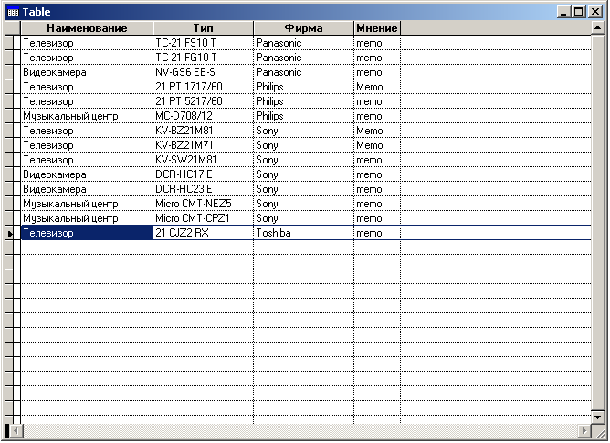

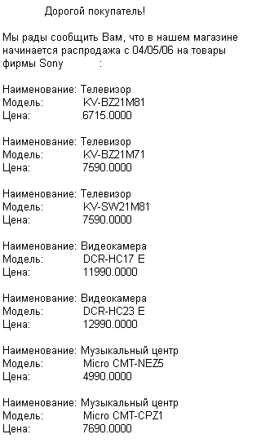

- Связи.
